阿联酋迪拜旅行社

一、招聘职位：导游

1、35岁以下（大学毕业生优先考虑）；

2、中专以上学历，简单英语基础；

3、性格开朗活泼，善于沟通，有强烈的责任感和专业的工作态度；

4、无专业和从业经验限制（相关专业毕业或有从业经验的优先考虑）；

4、无传染性疾病或病史：肝炎携带者，大小三阳，肺结核，肺部钙化点，艾滋病等传染性疾病。

二、工资标准：

底薪（AED）：试用期内1500，试用期后2000；提成丰厚；(1AED≈1.87RMB)

三、福利待遇：

1、工作时长：导游根据每团实际情况，至少休息4天/月

2、工作满一年后享受带薪年假（可回国探亲，机票自理）

3、旅游团餐：带团时根据团的规格，有导游餐或餐补

4、提供半年免费住宿和交通，完成合同提供往返机票

四、其他待遇：（其他待遇根据阿联酋劳工法规定的相关福利由公司提供）

1、合同期两年，合同期满如表现良好可续约；

2、公司提供带薪考导游证培训，考证费用公司垫付；

3、 转为正式导游之后，公司在底薪之外，每月提供电话卡以及充值卡补助；

4、导游带团期间，所有收入归己所有(各种补助及业务提成，小费、购物佣金、购物积分等)。

五、报名材料：

中英文简历；2寸证件照；全身照（正装）；身份证、学历证书、资格证书。

项目收费：18000元人民币。

<迪拜知名旅行社下属购物店>高薪销售员招聘

一、招聘职位：购物店销售员（男女不限）

1、30岁以下（接受在读学生）；

2、大专以上学历，英语口语流利，四级以上水平（不要求证书）；

3、性格开朗活泼，善于沟通，有强烈的责任感和专业的工作态度；

4、无专业和从业经验限制（相关专业毕业或有从业经验的优先考虑）

4、无传染性疾病或病史：肝炎携带者，大小三阳，肺结核，肺部钙化点，艾滋病等传染性疾病。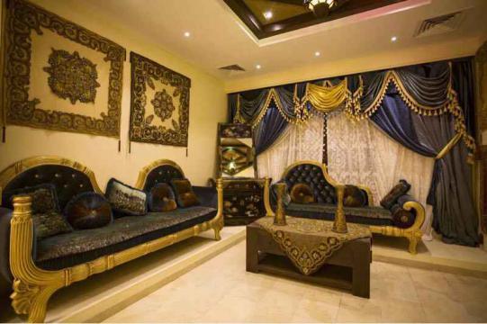

**二、工资标准：**

**底薪（AED）**：试用期内3000（3个月），试用期后4500；有提成；(1AED≈1.8RMB)

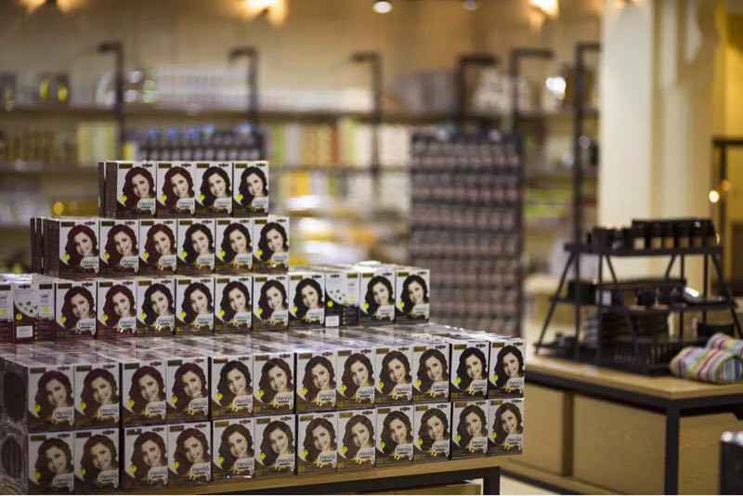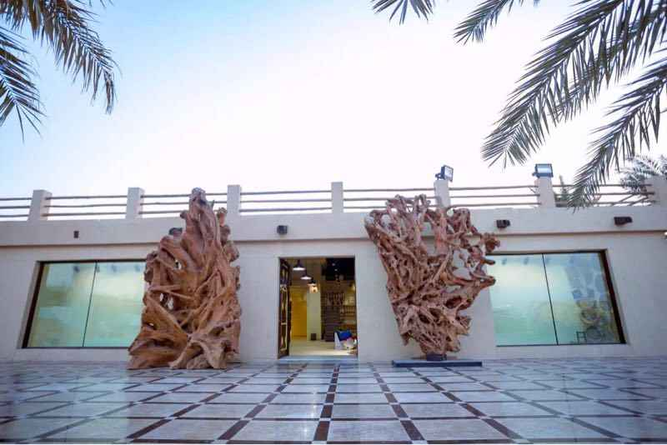

三、福利待遇：

1、工作时长：9小时/天，月休4天。

2、工作满一年后享受带薪年假1个月（可回国探亲，机票自理）

3、公司提供3个月免费住宿，过后住宿自理；膳食自理；

4、其他待遇根据阿联酋劳工法规定的相关福利由公司提供；

5、合同期两年，合同期满如表现良好可续约；

以上简介以雇佣合同为准！

四、报名材料：

中英文简历；2寸证件照；全身照（正装）；身份证、学历证书、资格证书。项目收费：18000元人民币。

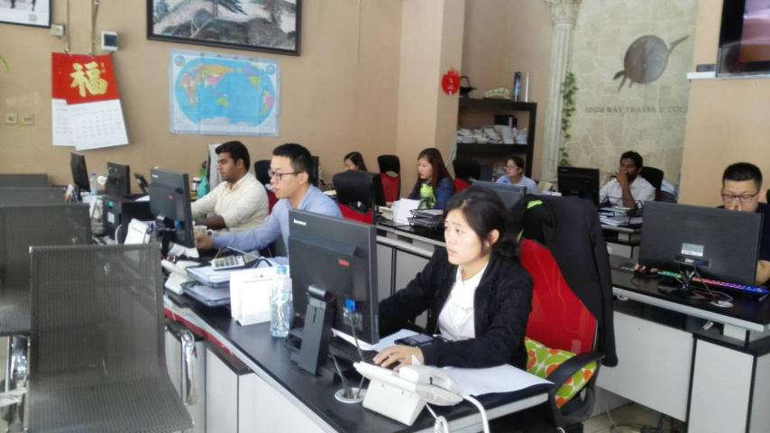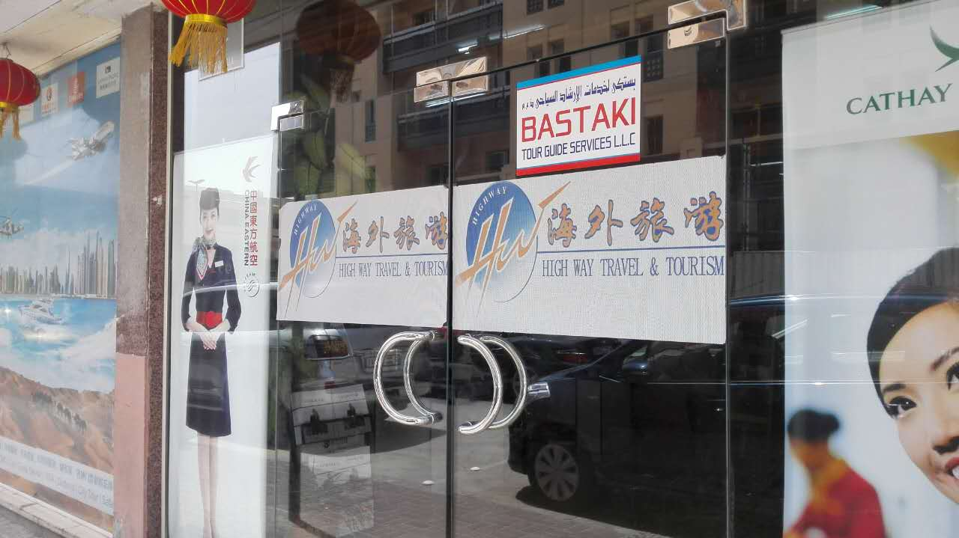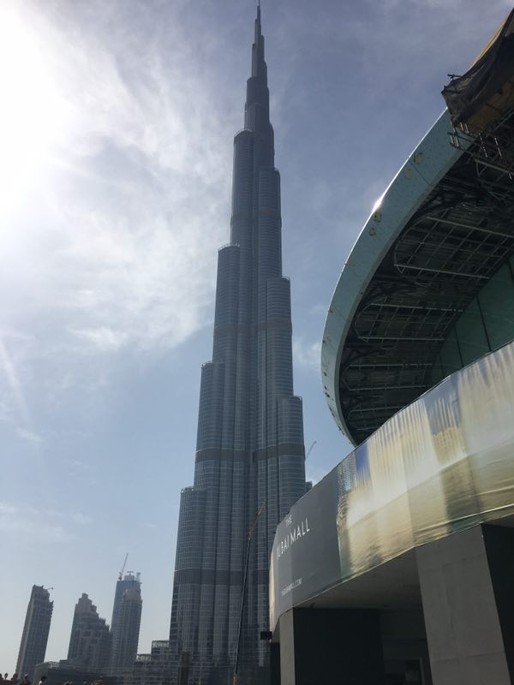

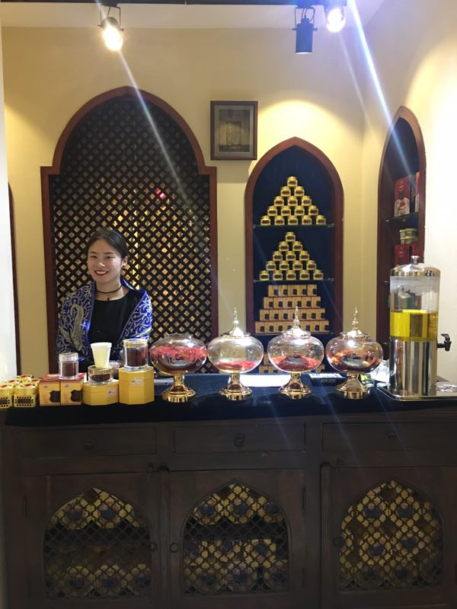联系方式



1、联系部门：招生与就业指导办公室（中区办公楼一楼）

2、联系人及联系电话：

蒙明洲老师：8610627

陈再华老师：8610790